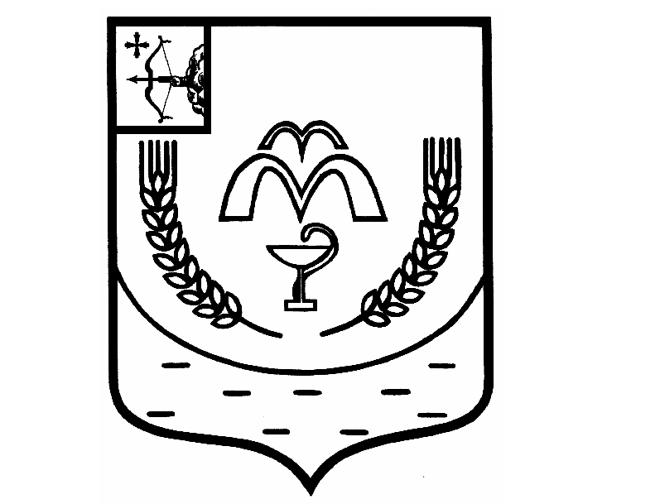

КУМЕНСКАЯ РАЙОННАЯ ДУМА

ШЕСТОГО СОЗЫВА

**РЕШЕНИЕ**

от №

пгт Кумёны

О внесении изменений в Устав муниципального образования

Куменский муниципальный район Кировской области

В соответствии со статьями 35, 44 Федерального закона от 06.10.2003 № 131 – ФЗ «Об общих принципах организации местного самоуправления в Российской Федерации», статьей 23 Устава Куменского района Куменская районная Дума РЕШИЛА:

1. Внести в Устав муниципального образования Куменский муниципальный район Кировской области следующие изменения:

1.1. часть 3 статьи 7 изложить в следующей редакции:

«3) Муниципальные нормативные правовые акты, затрагивающие права, свободы и обязанности человека и гражданина, муниципальные нормативные правовые акты, устанавливающие правовой статус организаций, учредителем которых выступает район, а также соглашения, заключаемые между органами местного самоуправления, вступают в силу после их официального обнародования.

Под обнародованием муниципального правового акта, в том числе соглашения, заключенного между органами местного самоуправления, понимается:

1) официальное опубликование муниципального правового акта;

2) размещение муниципального правового акта в местах, доступных для неограниченного круга лиц (в помещениях органов местного самоуправления, муниципальных библиотек, других доступных для посещения местах);

3) размещение на официальном сайте органов местного самоуправления муниципального образования Белохолуницкий муниципальный район Кировской области в сети "Интернет".

Официальным опубликованием муниципального правового акта, в том числе соглашения, заключенного между органами местного самоуправления, считается первая публикация его полного текста в Информационном бюллетене органов местного самоуправления Куменского района Кировской области.».

1.2. пункт 32 части 1 [с](consultantplus://offline/ref=9F49C6CA8E1CFA17C378F92558F5E5274BD4D19F657286D7C30A4D4FFD375B47731B3E8CD4D00C4FA33AF7322C6A8BC35B6D216D69668F2A44C669C8X1f0M)татьи 8 изложить в следующей редакции:

«32) организация и осуществление мероприятий межпоселенческого характера по работе с детьми и молодежью, участие в реализации молодежной политики, разработка и реализация мер по обеспечению и защите прав и законных интересов молодежи, разработка и реализация муниципальных программ по основным направлениям реализации молодежной политики, организация и осуществление мониторинга реализации молодежной политики;».

1.3. пункт 33 части 1 [с](consultantplus://offline/ref=9F49C6CA8E1CFA17C378F92558F5E5274BD4D19F657286D7C30A4D4FFD375B47731B3E8CD4D00C4FA33AF7322C6A8BC35B6D216D69668F2A44C669C8X1f0M)татьи 8 изложить в следующей редакции:

«33) осуществление в пределах, установленных водным [законодательством](https://login.consultant.ru/link/?req=doc&base=LAW&n=464879&dst=100280) Российской Федерации, полномочий собственника водных объектов, установление правил использования водных объектов общего пользования для личных и бытовых нужд, включая обеспечение свободного доступа граждан к водным объектам общего пользования и их береговым полосам, а также правил использования водных объектов для рекреационных целей;».

1.4. часть 1 статьи 8 дополнить пунктом 40 следующего содержания:

«40) осуществление выявления объектов накопленного вреда окружающей среде и организация ликвидации такого вреда применительно к территориям, расположенным в границах земельных участков, находящихся в собственности муниципального района.».

1.5. пункт 18 части 1 [с](consultantplus://offline/ref=9F49C6CA8E1CFA17C378F92558F5E5274BD4D19F657286D7C30A4D4FFD375B47731B3E8CD4D00C4FA33AF7322C6A8BC35B6D216D69668F2A44C669C8X1f0M)татьи 23 изложить в следующей редакции:

«18) учреждение печатного средства массовой информации и (или) сетевого издания для обнародования муниципальных правовых актов, доведения до сведения жителей муниципального образования официальной информации;».

1.6. статью 25 дополнить частью 4.1. следующего содержания:

«4.1. Депутат районной Думы освобождается от ответственности за несоблюдение ограничений и запретов, требований о предотвращении или об урегулировании конфликта интересов и неисполнение обязанностей, установленных Федеральным [законом](https://login.consultant.ru/link/?req=doc&base=LAW&n=480809) от 06.10.2003 N 131-ФЗ "Об общих принципах организации местного самоуправления в Российской Федерации" и другими федеральными законами в целях противодействия коррупции, в случае, если несоблюдение таких ограничений, запретов и требований, а также неисполнение таких обязанностей признается следствием не зависящих от него обстоятельств в порядке, предусмотренном [частями 3](https://login.consultant.ru/link/?req=doc&base=LAW&n=464894&dst=336) - [6 статьи 13](https://login.consultant.ru/link/?req=doc&base=LAW&n=464894&dst=339) Федерального закона от 25.12.2008 N 273-ФЗ "О противодействии коррупции.».

1.7. статью 29 дополнить частью 9 следующего содержания:

«9. Глава района освобождается от ответственности за несоблюдение ограничений и запретов, требований о предотвращении или об урегулировании конфликта интересов и неисполнение обязанностей, установленных Федеральным [законом](https://login.consultant.ru/link/?req=doc&base=LAW&n=480809) от 06.10.2003 N 131-ФЗ "Об общих принципах организации местного самоуправления в Российской Федерации" и другими федеральными законами в целях противодействия коррупции, в случае, если несоблюдение таких ограничений, запретов и требований, а также неисполнение таких обязанностей признается следствием не зависящих от него обстоятельств в порядке, предусмотренном [частями 3](https://login.consultant.ru/link/?req=doc&base=LAW&n=464894&dst=336) - [6 статьи 13](https://login.consultant.ru/link/?req=doc&base=LAW&n=464894&dst=339) Федерального закона от 25.12.2008 N 273-ФЗ "О противодействии коррупции.».

1.8. пункт 32 части 5 [с](consultantplus://offline/ref=9F49C6CA8E1CFA17C378F92558F5E5274BD4D19F657286D7C30A4D4FFD375B47731B3E8CD4D00C4FA33AF7322C6A8BC35B6D216D69668F2A44C669C8X1f0M)татьи 33 изложить в следующей редакции:

«32) организация и осуществление мероприятий межпоселенческого характера по работе с детьми и молодежью, участие в реализации молодежной политики, разработка и реализация мер по обеспечению и защите прав и законных интересов молодежи, разработка и реализация муниципальных программ по основным направлениям реализации молодежной политики, организация и осуществление мониторинга реализации молодежной политики;

1.9. пункт 33 части 5 [с](consultantplus://offline/ref=9F49C6CA8E1CFA17C378F92558F5E5274BD4D19F657286D7C30A4D4FFD375B47731B3E8CD4D00C4FA33AF7322C6A8BC35B6D216D69668F2A44C669C8X1f0M)татьи 33 изложить в следующей редакции:

«33) осуществление в пределах, установленных водным [законодательством](https://login.consultant.ru/link/?req=doc&base=LAW&n=464879&dst=100280) Российской Федерации, полномочий собственника водных объектов, установление правил использования водных объектов общего пользования для личных и бытовых нужд, включая обеспечение свободного доступа граждан к водным объектам общего пользования и их береговым полосам, а также правил использования водных объектов для рекреационных целей;»;

1.5. часть 5 статьи 33 дополнить пунктом 38 следующего содержания:

«38) осуществление выявления объектов накопленного вреда окружающей среде и организация ликвидации такого вреда применительно к территориям, расположенным в границах земельных участков, находящихся в собственности муниципального района.».

2. Настоящее решение вступает в силу в соответствии с действующим законодательством.

Председатель

Куменской районной Думы А.А. Машковцева

Глава Куменского района И.Н. Шемпелев